THIẾT KẾ HỆ THỐNG NHẬN DIỆN THƯƠNG HIỆU CƠ BẢN

DỰ ÁN WEDDING EVENT.COM.VN
I. Quy trình thiết kế hệ thống nhận diện thương hiệu cơ bản

1. Bước 1. Nghiên cứu và tổng hợp thông tin làm cơ sở
2. Bước 2. Phân tích ưu điểm, nhược điểm,…nhận xét đánh giá, chọn lựa
3. Bước 3. Thiết kế các option logo
4. Bước 4. Thống nhất chọn option logo.
5. Bước 5. Chỉnh sửa logo thống nhất sau khi thí nghiệm vào môi trường gắn nhãn và điều tra thị trường
6. Bước 6. Duyệt logo cuối cùng
7. Bước 7. Hướng dẫn và quy định sử dụng logo
8. Bước 8. Thiết kế ứng dụng logo vào môi trường gắn nhãn.

II. Mô hình phân tích thông tin thiết kế HTNHTH Cơ bản

1.1 Phân tích hệ thống nhận diện thương hiệu cơ bản đối thủ cạnh tranh.
+ Tên hiệu
+ Logo
+ Màu sắc
+ Slogan
+ Nhạc hiệu
+ Âm nhạc
+ Hình ảnh hiệu
1.2 Phân tích tính chất đặc trưng của sản phẩm dịch vụ cưới
+ Sản phẩm dịch vụ
+ Tính chất thẩm mỹ cao
+ Tính chất nghệ thuật cao
+ Tính chất cá nhân
+ Liên quan đến hạnh phúc
+ Liên quan đến tình yêu
+ Ảnh hưởng đến tương lai hạnh phúc trọn đời
+ …

1.3 Phân tích tính chất đặc trưng tâm lý tiêu dùng sản phẩm dịch vụ cưới

+ Trọn lựa trên tâm lý cá nhân
+ Muốn thể hiện phong cách cá nhân
+ Muốn cái đẹp
+ Muốn hạnh phúc trọn đời
+ Muốn giá rẽ
+ Muốn đẳng cấp cá nhân
+ Muốn dịch vụ tốt nhất
+ Muốn sử dụng thương hiệu có đẳng cấp
+ Không quân tâm giá – Thích nét đặc biệt
+ Muốn ít thời gian
+ Muốn khác biệt, lạ

1.4 Phân tích giá trị vô hình thương hiệu đã được thiết lập
+ Nêu lại các giá trị thương hiệu vô hình đã được xác lập
+ Nêu giá trị cốt lỗi thương hiệu đã được xác lập
1.5 Phân tích giá trị định vị thương hiệu và khách hàng mục tiêu

1.6 Phân tích ý nghĩa hệ thống nhận diện cơ bản trong sản phẩm dịch vụ cưới.

1.6.1 Phân tích tên hiệu
a. Nhóm tên theo chủ đầu tư: Áo cưới Mini, Áo cưới Bảo Bảo,…
b. Nhóm tên nghĩa hạnh phúc: Tơ duyên, hạnh phúc,
c. Nhóm tên theo địa danh: Áo cưới Hồng Kông, Áo cưới Châu Âu
d. Nhóm tên theo tiếng Anh: Forerver, Cupic, Wedding, Happy…

Các yếu tố phân tích:

a. Dễ đọc
b. Dễ nhớ
c. Quen thuộc
d. Ký tự
e. Ngữ pháp
f. Tiện ích thiết kế
……

=> Ưu nhược điểm để chọn tên

1.6.2 Phân tích màu sắc trong sản phẩm dịch vụ cưới

a. Màu đỏ
b. Màu vàng
c. Màu tím
d. Màu hồng
e. Màu đen
f. Màu trắng
g. Màu xanh

Các yếu tố phân tích

a. Ý nghĩa
b. Đối thủ cạnh tranh
c. Cảm nhận khách hàng mục tiêu
d. Sự khác biệt
e. Thể hiện được yêu cầu của Hệ thống nhận diện thương hiệu vô hình và giá trị cốt lỗi thương hiệu.
f. ….

=> Ưu nhược điểm để chọn màu
Màu sắc chủ đạo thương hiệu
Màu sắc bổ trợ thương hiệu, màu nhấn
Tông màu nền trong thương hiệu

1.6.3 Phân tích các biểu tượng – hình tượng trong lĩnh vực cưới

- Trái tim
- Bồ câu
- Nén
- Trầu câu
- Nhẫn cưới
- Hoa cưới
- Vươn niệm
- Hoa cài áo
- Chim ngỗng
- Cập gối bông
- Dây ruy băng
- Hoa hồng
- Ly rượu
- Bánh kem
- Cô dâu – chú rể
- Chữ Song hỷ = Tiếng Hoa
- …..

=> Ưu nhược điểm để chọn biểu tượng.

1. Biểu tượng cho logo
2. Biểu tượng hoa văn đặc trưng trong thiết kế môi trường gắn nhãn
3. Hình ảnh đại diện thương hiệu trong thiết kế môi trường gắn nhãn.

1.6.4 Phân tích các kiểu dáng kết hợp logo

- Test – ký tự “ Wedding Event”
- Test – viết tắt “ WE”
- Test – ký tự “ Wedding Event” thiết kế lồng vào biểu tượng nào đó theo tỉ lệ
80% Wedding Event, 20% biểu tượng
- Test – ký tự “ Wedding Event” thiết kế lồng vào biểu tượng nào đó theo tỉ lệ
20% Wedding Event, 80% biểu tượng
- Biểu tượng + Chữ Wedding Event tách biệt nhau hoàn toàn. Chữ Wedding nằm dưới hay ngang biểu tượng

=> Ưu nhược điểm để chọn cách kết hợp logo.

1.6.5 Phân tích phong cách thiết kế ứng dụng hệ thống nhận diện thương hiệu vào môi trường gắn nhãn

1. Phong cách Tây
2. Phong cách Sang trong
3. Phong cách Lãn mạn
4. Phong cách Hạnh phúc – đầm ấm
5. Phong cách Trẻ trung năng động
6. Phong cách khác biệt – không trùng lắp với cách thiết kế
7. Phong cách phá cách…

=> Ưu nhược điểm để chọn Phong cách thiết kế áp dụng hệ thống nhận diện thương hiệu vào môi trường gắn nhãn.

1.6.6 Phân tích thể loại nhạc trong lĩnh vực cưới
1. Nhạc cưới đồng quê Việt Nam
2. Nhạc cưới hiện đại Việt Nam
3. Nhạc cưới đồng quê nước ngoài
4. Nhạc cưới hiện đại nước ngoài
…………………
=> Ưu nhược điểm các thể loại âm nhạc để chọn lựa nhạc hiệu

1.6.7 Phân tích các câu slogan trong lĩnh vực cưới

Các câu logan mẫu trong dịch vụ cươi
+ Lấy khác biệt sản phẩm làm trọng tâm
+ Lấy Uy tín thương hiệu
+ Cam kết thương hiệu
+ Giá trị lợi ý mang đến khách hàng
+

=> Ưu nhược điểm các thể loại âm nhạc để chọn lựa nhạc hiệu

III. Thiết kế logo

3.1 Phát thảo ý tưởng các option logo trên giấy dưới dạng trắng đen đã lựa chọn bên trên
3.2 Vẽ logo trên máy tính
3.3 Phối màu các option logo
3.4 Phân tích lựa chọn 1 logo trong các option logo
3.5 Thử nghiệm triển khai vào môi trường gắn nhãn
3.6 Khảo sát logo ý kiến ở chuyên gia và khách hàng mục tiêu
3.7 Chỉnh sửa logo hoàn tất

III. Thể hiện HTNHTH cơ bản đã thống nhất quyết định chọn lựa

3. 1. Tên hiệu:

Wedding Event (Tiếng Anh)
Sự kiện cưới ( Tiếng Việt)

Các tên hiệu phụ bổ trợ công cụ tìm kiếm trên google hay nhóm đối tượng khách hàng khác nhau

+ Chụp hình cưới Sài gòn
+ Áo cưới Sài gòn
+ Tour chụp hình cưới Sài gòn
+ Thuê áo cưới
+ Chụp hình cưới…

Nêu ý nghĩa chọn tên

3.2 Màu sắc:

Màu chủ đạo thương hiệu: Vàng ánh kim – Thông số
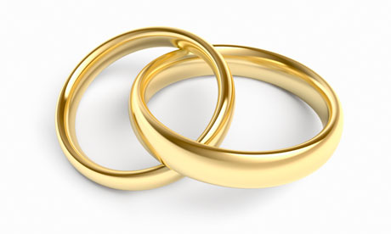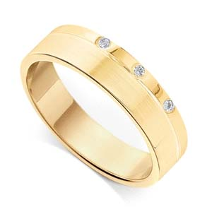

Màu nhấn thương hiệu: Màu đỏ tươi – Thông số.

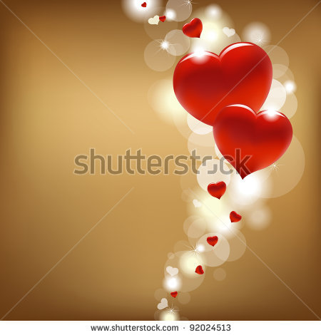

Tông màu thiết kế: Hồng phấn – Thông số.



3.3 Logo

Chọn kiểu kết hợp 80% biểu tượng + 20% tên hiệu
Biểu tượng: 2 trái tim dính kết vào nhau + Nơ buộc lại + Wedding Event

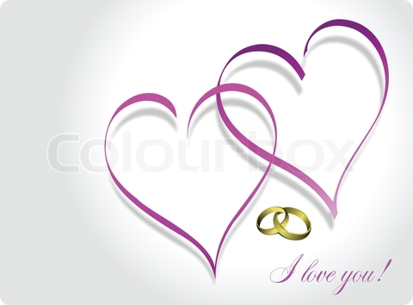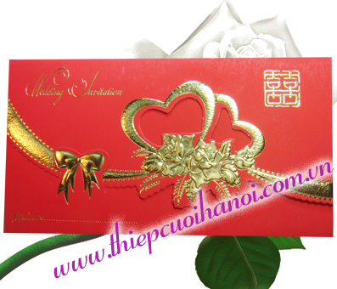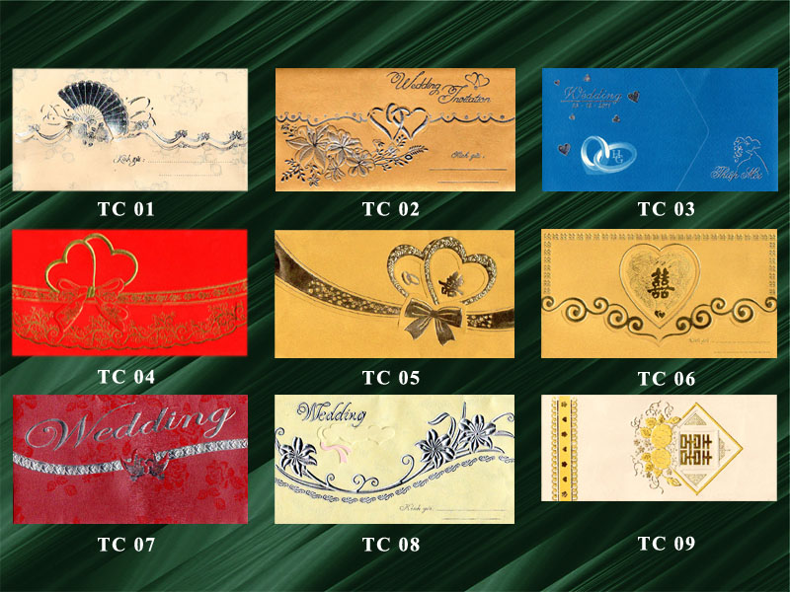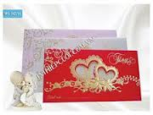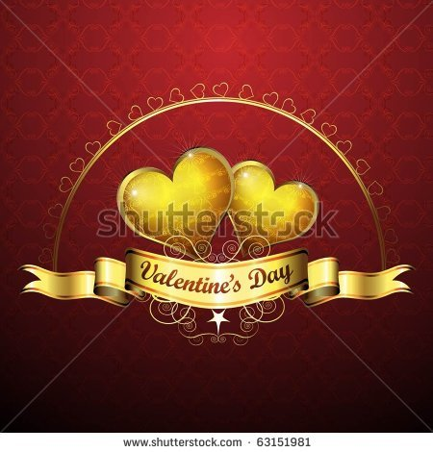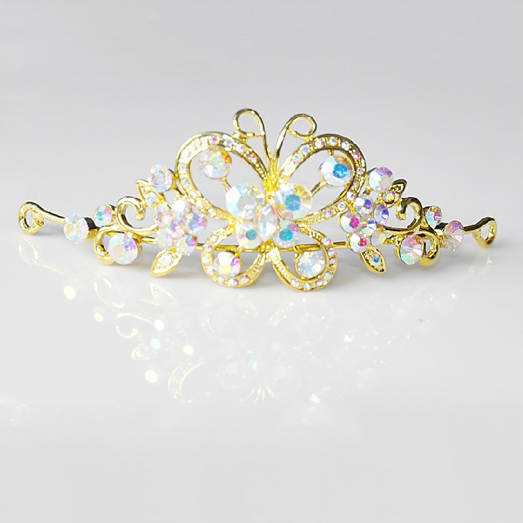

- 3.4 Slogan

Your style, Your happiness

3.5 Âm hiệu

Chọn thể loại nhạc cưới tiếng Anh

3.6 Hoa văn đặc trưng: Lấy ý tưởng từ hoa cưới và logo.

Sử dụng loài hoa cưới có tông màu như bên dưới
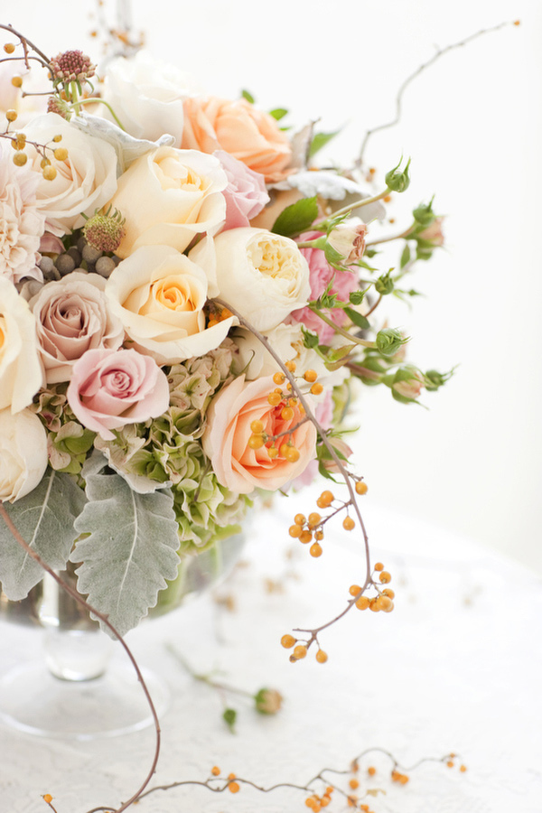

Từ những chi tiết trên logo hãy tách hình trái trái tim hay đơn giản hóa các tiết để làm biểu tượng cho các đề mục
\

Đối với những hoa văn trang trí trên góc các thiết kế có thể sử dụng các dạng hoa văn bằng kim loại .

3.7. Tông màu nền đặc trưng.

Lấy màu hồng PHẤN làm màu nền đặc trưng cho toàn bộ thiết kế. Mức độ đậm nhạt cho phép sử dụng

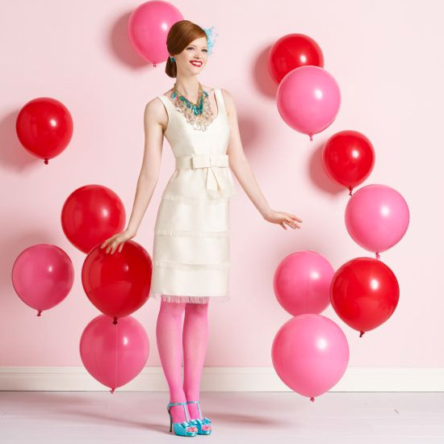

Tông màu đậm hơn có thể sử dụng nhưng phải sự xuất hiện của màu Hồng Phấn.

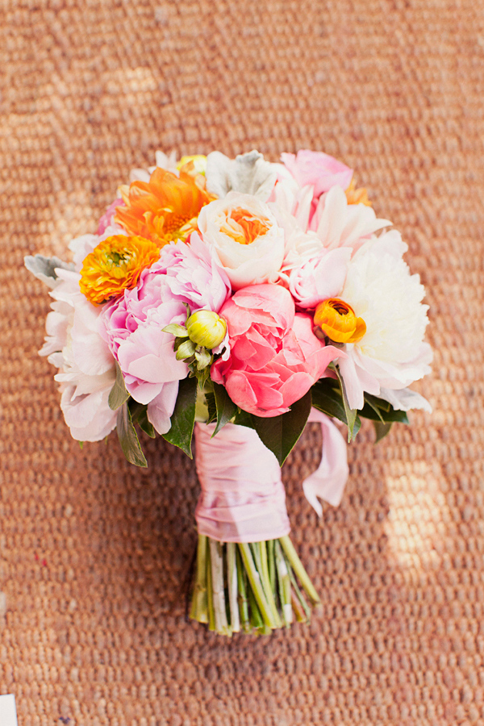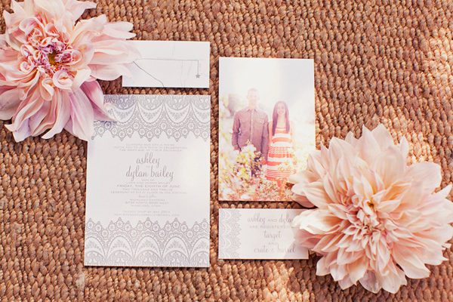

3.8. Sự phối màu trong thiết kế.

Vàng ánh kim: Màu biểu tượng logo

Màu này là chủ đạo cho toàn bộ hệ thống nhận diện thương hiệu. Tất cả vật phẩm truyền thông đều lấy màu này làm trọng tâm trong thiết kế.
Sự xuất hiện của nó là ưu tiên nhất, quan trọng nhất. đập vô mắt người tiêu dùng nhiều nhất.
VD.
Trang bìa của catalogue màu nền là Vàng ánh kim nhưng các trang bên trong màu nền của nó là màu hồng.

Các hình ảnh mục tiêu đề điều là màu vàng ánh kim

Màu đỏ: chữ Wedding Evevnt

Là màu xuất hiện rất ít trong thiết kế. Nó màu hỗ trợ cho tông màu vàng ánh kim.

Ví dụ: Website.
Thanh tiêu đề bình thường là Vàng ánh kìm – Khi re chuột sẽ chuyển sang màu đỏ.
Tông màu nền là màu hồng Phấn.
Hoa biểu trưng – Hoa cưới như trên.
Ví dụ: Trong sự phối hợp logo.

Biểu tượng: Vàng ánh kim
Chữ: Wedding Evevnt màu đỏ

Trong thiết kế:

Màu đỏ chỉ xuất hiện ở những điểm nổi bậc gây sự chú ý cao độ như:
+ Tin hot
+ Khuyến mãi
+ Điểm cần gây chú ý cao độ nhất.

Màu hồng phấn: Màu nền cho cách thiết kế.

Màu này chiếm toàn bộ tông màu trong thiết kế. Màu nhấn là Vàng ánh kim, màu đỏ là màu lưu ý.

Công thức tỷ lệ phối màu trong thiết

50 %Tông màu Hồng phấn + 35% tông vàng ánh kim + 5% màu đỏ + 10% các tông màu khác.

Trong công thức không tính màu trắng.

3.9 Hình ảnh thương hiệu trong thiết kế

Thành phẩm phải có trong thiết kế.
Logo.
Hoa văn
Hình ảnh tiêu đề
Hình chủ đạo: Hoa cưới
Các hình ảnh khác liên quan đền cưới: Nhẫn. đèn cầy, áo cô dâu….
Chất lượng hình ảnh trong thiết kế: Độ phân giải và chất lượng cao.
Phong cách hình ảnh: Hiện đại + Phong cách Tây
Tính cách: Sáng tạo, hiện đại

Tuyệt đối cấm kỵ

Dùng ảnh ảnh kém chất lượng
Hình ảnh mang tính chất Việt Nam
3.10 Quy định về bố cục

Thiết kế bố cục đơn giản nhất.
Theo tuân thủ tuyệt đối về các quy định trong bố cục thiết kế.

IV. Quy định hướng dẫn xử dụng hệ thống nhận diện TH cơ bản

+ Quy định sử dụng tên hiệu
+ Quy tắc sử dụng màu sắc
+ Quy tắc sử dụng logo
+ Quy tắc sử dụng logo và slogan
+ Quy tăc sử dụng logo trong môi trường gắn nhãn.

V. Thiết kế ứng dụng hệ thống nhận diện thương hiệu vào môi trường gắn nhãn

1. Bộ nhận diện văn phòng phẩm
- Namcard
- Bao thư
- Giấy tiêu đề
- Phiếu đặc dịch vụ
- Hóa đơn bán lẽ
- Hóa đơn VAT
- Thẻ nhân viên
- Trang phục
- Tem nhãn logo dán trên trang thiết bị

2. Bộ nhận diện sản phẩm dịch vụ
- Website
- Catalogue các mẫu sản phẩm
- Brochue
- Facbook
- Các trang mạng Xã hội khác
- Profile

3. Truyền thông
- Banner quảng cáo online
- TVC quảng cáo
- Clip PR
- Chụp hình ảnh

4. Chương trình xúc tiến bán hàng

- Quà tặng “Cảm ơn sử dụng dịch vụ”
- Phiếu quà tặng “Hạnh phúc chia sẽ” – tặng phiếu giảm giá 20% cho Cô dâu và chú rể sử dụng dịch vụ

